**ANALISIS DAN PERANCANGAN   
WEB TANGKER**

Laporan ini dibuat untuk memenuhi tugas besar

Mata kuliah pemrograman web



Disusun oleh:

1. Ibnu Muzakky M.Noor 1301184329
2. Muhammad Alwi Nugraha 1301184393
3. Rizky Nugraha Pratama 1301184368
4. Abbsumarmanali Firyabi Sakhtian 1301184408
5. Ary Prasetyo 1301174480

**S1 INFORMATIKA**

**FAKULTAS INFORMATIKA**

**UNIVERSITAS TELKOM**

**BANDUNG**

**2020**

# DAFTAR ISI

DAFTAR ISI i

DAFTAR GAMBAR i

DAFTAR TABEL ii

BAB I Pendahuluan 1

1.1 Tentang Web 1

1.2 Batasan Pengerjaan 1

1.3 Deskripsi Pekerjaan 2

BAB II Analisis dan Perancangan 3

2.1. Proses Bisnis 3

2.2. Perancangan *Entity Relationship Diagram* 3

2.3. *Usecase Diagram* dan *Usecase Scenario* 4

2.3.1. *Usecase Diagram* 4

2.3.2. *Usecase Scenario* 4

BAB III Hasil Implementasi 9

# DAFTAR GAMBAR

Gambar 1 ERD 3

Gambar 2 Usecase Diagram 4

Gambar 3Tampilan Homepage 10

Gambar 4 Dropdown Artikel 10

Gambar 5 Tampilan Page List Rumah Sakit 11

Gambar 6 Tampilan Page Artikel Kanker Serviks 12

Gambar 7 Tampilan Page Artikel Kanker Hati 12

Gambar 8 Tampilan Page Artikel Kanker Payudara 13

Gambar 9 Tampilan Page Artikel Kanker Paru-Paru 13

Gambar 10 Tampilan Page Artikel Kanker Lambung 14

Gambar 11 Tampilan Page Tips Mencegah Kanker 14

Gambar 12 Tampilan Page Tanya Tangker 15

Gambar 13 Tampilan Form Login 16

Gambar 14 Tampilan Form Login Admin 16

Gambar 15 Tampilan Form Register 17

Gambar 16 Tampilan CRUD Tanya Tangker 17

Gambar 17 Tampilan CRUD Tanya User 17

Gambar 18 Tampilan CRUD Rumah Sakit 18

Gambar 19 Tampilan Struktur Database 18

Gambar 20 Tampilan Tabel Admin 19

Gambar 21 Tampilan Tabel Profile (user) 19

Gambar 22 Tampilan Tabel Rumah Sakit 20

Gambar 23 Tampilan Tabel TanyaTangker 20

# DAFTAR TABEL

Tabel 1 deskripsi pengerjaan 2

Tabel 2 input tanya si tangker 5

Tabel 3 view tanya sitangker 5

Tabel 4 edit tanya sitangker 6

Tabel 5 delete tanya sitangker 6

Tabel 6 input rumah sakit 7

Tabel 7 view rumah sakit 7

Tabel 8 view rumah sakit 7

Tabel 9 edit rumah sakit 8

Tabel 10 delete rumah sakit 9

Tabel 11 delete rumah sakit 9

# BAB I Pendahuluan

## Tentang Web

Website Tangker merupakan website yang berisikan informasi tentang penyakit kanker. Pada website tersebut terdapat artikel mengenai penyakit kanker, tips dalam mencegah penyakit kanker, informasi tentang rumah sakit khusus menangani penyakit kanker dan laman untuk bertanya. Oleh karena itu, user dapat menambah informasi dan pengetahuan tentang penyakit kanker.

Penyakit kanker merupakan penyakit yang bisa menyerang setiap orang dan termasuk kedalam penyakit yang mematikan. Oleh karena itu, penyakit kanker diambil menjadi topik dalam pembuatan website ini sebagai bentuk kepedulian dan dukungan terhadap penderita kanker dan ajakan kepada masyarakat umum untuk lebih peduli dalam menjaga kesehatan agar dapat tercegah dari penyakit kanker.

## Batasan Pengerjaan

Batasan pengerjaan dari website yang dibangun :

1. Home

Halaman Home merupakan halaman awal yang akan ditampilkan kepada user ketika masuk kedalam website tanker. Halaman home memiliki navbar yang berfungsi untuk menuju halaman yang diinginkan oleh user. Pada navbar tersebut juga terdapat bagian untuk memunculkan pop up login dan apabila tidak memiliki akun maka user dapat registrasi terlebih dahulu.

1. List Rumah Sakit

Halaman List Rumah Sakit menampilkan list rumah sakit terpercaya yang dapat menangani pasien kanker sebagai informasi kepada user yang sedang mencari rumah sakit untuk melakukan pengobatan. Halaman ini memiliki fungsi CRUD sehingga admin dapat menambah, memperbaharui dan menghapus data list rumah sakit.

1. Artikel

Halaman Artikel akan menampilkan kumpulan artikel mengenai kanker lambung, kanker hati, kanker serviks, kanker payudara, kanker paru-paru kepada user.

1. Tips

Halaman Tips akan menampilkan informasi tentang mengenali gejala-gejala kanker dan cara mencegah kanker sejak dini kepada user agar lebih menjaga kesehatan agar terhindar dari penyakit kanker.

1. Tanya Si Tangker

Halaman Tanya Si Tangker merupakan tempat untuk user bertanya megenai seputaran kanker dengan mengisi form yang telah tersedia. Kemudian pertanyaan tersebut akan tersimpan pada dataabse dan pertanyaan tersebut akan dijawab melalui email.

1. Admin

Halaman admin terdapat navbar yang berfungsi untuk menuju halaman pengelolaan akun user, list rumah sakit dan pertanyaan yang ditanyakan oleh user.

## Deskripsi Pekerjaan

|  |  |  |  |
| --- | --- | --- | --- |
| **No** | **Nama** | **NIM** | **Deskripsi Pekerjaan** |
| 1. | Ibnu Muzakky M.Noor | 1301184329 | mengerjakaan seluruh front-end user : home, artikel, tips, rumah sakit, modal login,modal register,mendesain tampilan website tanya sitangker, Membuat Use Case Diagram |
| 2. | Muhammad Alwi Nugraha | 1301184393 | Membantu mengerjakan usecase scenario aplikasi Tanker berbasis website dan dokumentasi berupa laporan.Backend login admin, backend login user, backend registrasi, sebagian CRUD,Mengerjakan Backend bagian Login dan Register, Membuat Kondisi agar bisa login antara Admin dan User  File codingan yang dikerjakan :  Login.php, Welcome.php, header.php, M_Login.php, M_admin.php, M_user.php |
| 3. | Rizky Nugraha Pratama | 1301184368 | Membuat Laporan Bab 1, Bab 2 Use Case Scenario |
| 4. | Abbsumarmanali Firyabi Sakhtiani | 1301184408 | Mengerjakan Front-End Dashboard Admin menggunakan Bootstrap Starter Template dan Navbar, Membuat Backend CRUD User, CRUD TanyaTangker, CRUD Rumah Sakit. Membuat View, Controller, dan Model untuk CRUD User, CRUD TanyaTangker, dan CRUD RumahSakit, Membuat Proses Bisnis dan ERD |
| 5. | Ary Prasetyo | 1301174480 |  |

*Tabel 1 deskripsi pengerjaan*

# BAB II Analisis dan Perancangan

## 2.1. Proses Bisnis

Dalam website TANGKER, user dapat melihat artikel, tips, dan daftar Rumah Sakit kanker yang telah diberikan oleh Admin. Dan User dapat melakukan Login dan Registrasi.

## 2.2. Perancangan *Entity Relationship Diagram*

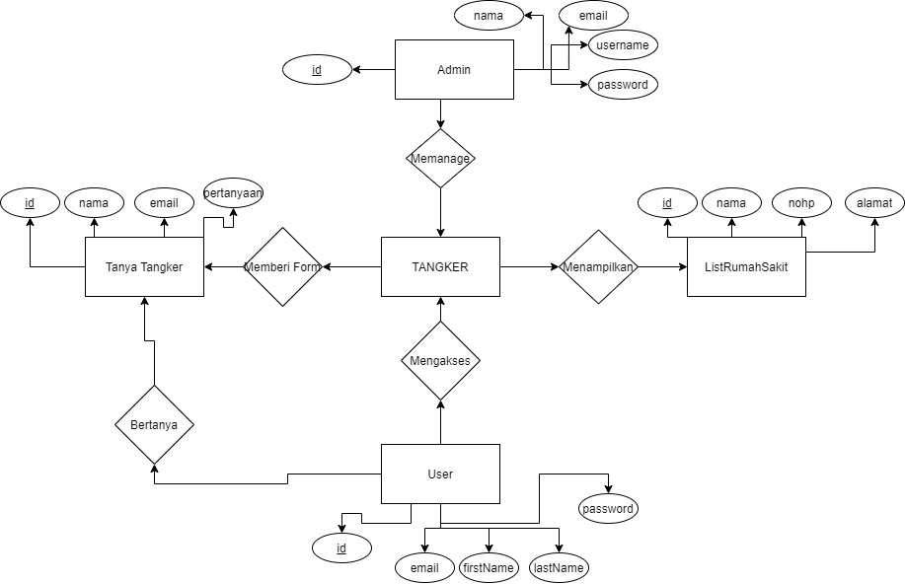

Gambar ERD

## 2.3. *Usecase Diagram* dan *Usecase Scenario*

### 2.3.1. *Usecase Diagram*

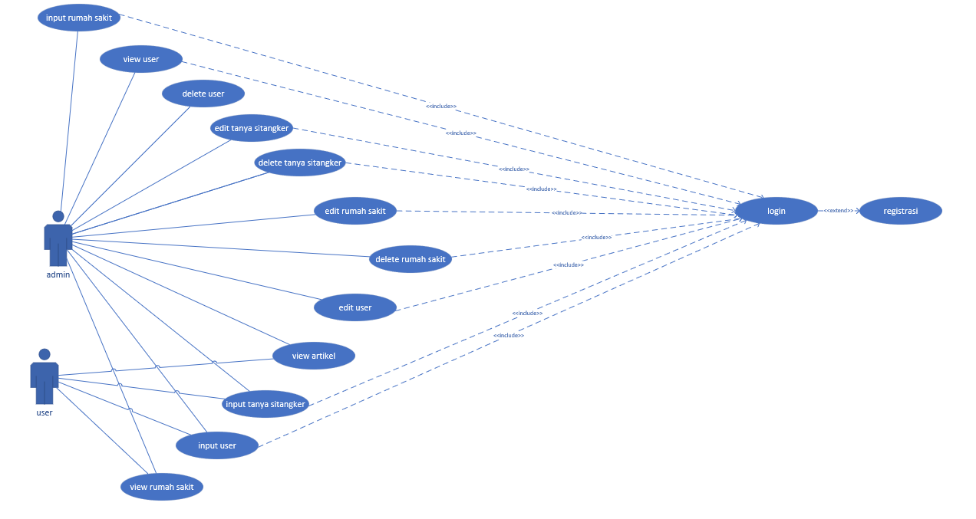

Gambar Usecase Diagram

### 2.3.2. *Usecase Scenario*

Nama *Usecase* : input tanya sitangker

Aktor : Pengunjung, admin

*Pre-Condition* : Pengunjung sudah melakukan login

Post-Condition : Pertanyaan pengunjung masuk kedalam database

Deskripsi : Fungsi ini digunakan pengunjung untuk menginputkan data pertanyaan

|  |  |
| --- | --- |
| Aktor | Sistem |
| 1. klik Tanya Si Tangker pada navbar |  |
|  | 1. menampilkan halaman Tanya Si Tangker |
| 1. mengisi form pertanyaan |  |
| 1. klik tanyakan |  |
|  | 1. menginput data pertanyaan ke database |

*Tabel 2 input tanya sitangker*

Nama *Usecase* : view tanya sitangker

Aktor : Admin

*Pre-Condition* : Admin sudah melakukan login

Post-Condition : Semua data ditampilkan pada layar

Deskripsi : Fungsi ini digunakan admin untuk melihat semua data pertanyaan yang telah diinpukan oleh pengunjung

|  |  |
| --- | --- |
| Aktor | Sistem |
| 1. klik Tanya Tangker pada navbar |  |
|  | 1. mencari semua data pertanyaan pada database |
|  | 1. menampilkan halaman Tanya Tangker |
|  | 1. menampilkan semua data pertanyaan |

*Tabel 3 view tanya sitangker*

Nama *Usecase* : edit Tanya si tangker

Aktor : Admin

*Pre-Condition* : Admin sudah melakukan login

Post-Condition : Data pertanyaan telah diubah

Deskripsi : Fungsi ini digunakan admin untuk mengubah data pertanyaan yang telah diinpukan oleh pengunjung

|  |  |
| --- | --- |
| Aktor | Sistem |
| 1. klik Tanya Tangker pada navbar |  |
|  | 1. mencari semua data pertanyaan pada database |
|  | 1. menampilkan halaman Tanya Tangker |
|  | 1. menampilkan semua data pertanyaan |
| 1. klik edit |  |
|  | 1. menampilkan halaman edit |
| 1. mengubah data |  |
| 1. klik submit |  |
|  | 1. mengubah data pertanyaan pada database |

*Tabel 4 edit tanya sitangker*

Nama *Usecase* : delete tanya sitangker

Aktor : Admin

*Pre-Condition* : Admin sudah melakukan login

Post-Condition : Data pertanyaan telah dihapus

Deskripsi : Fungsi ini digunakan admin untuk menghapus data pertanyaan yang telah diinpukan oleh pengunjung

|  |  |
| --- | --- |
| Aktor | Sistem |
| 1. klik Tanya Tangker pada navbar |  |
|  | 1. mencari semua data pertanyaan pada database |
|  | 1. menampilkan halaman Tanya Tangker |
|  | 1. menampilkan semua data pertanyaan |
| 1. klik delete |  |
|  | 1. menghapus data pertanyaan pada database |

*Tabel 5 delete tanya sitangker*

Nama *Usecase* : input rumah sakit

Aktor : Admin

*Pre-Condition* : Admin sudah melakukan login

Post-Condition : Data rumah sakit telah diinputkan

Deskripsi : Fungsi ini digunakan admin untuk menginputkan data rumah sakit

|  |  |
| --- | --- |
| Aktor | Sistem |
| 1. klik rumah sakit pada navbar |  |
|  | 1. mencari semua data rumah sakit pada database |
|  | 1. menampilkan halaman rumah sakit |
|  | 1. menampilkan semua data rumah sakit pada database |
| 1. klik add rumah sakit |  |
|  | 1. menampilkan form |
| 1. mengisi data rumah sakit |  |
| 1. klik submit |  |
|  | 1. menambahkan data rumah sakit pada database |

*Tabel 6 input rumah sakit*

Nama *Usecase* : view rumah sakit

Aktor : Admin

*Pre-Condition* : Admin sudah melakukan login

Post-Condition : Semua data rumah sakit ditampilkan pada layar

Deskripsi : Fungsi ini digunakan admin untuk melihat semua data rumah sakit

|  |  |
| --- | --- |
| Aktor | Sistem |
| 1. klik rumah sakit pada navbar |  |
|  | 1. mencari semua data rumah sakit pada database |
|  | 1. menampilkan halaman rumah sakit |
|  | 1. menampilkan semua data rumah sakit pada database |

*Tabel 7 view rumah sakit*

Nama *Usecase* : view rumah sakit

Aktor : User

*Pre-Condition* : User sudah melakukan login

Post-Condition : Semua data rumah sakit ditampilkan pada layar

Deskripsi : Fungsi ini digunakan user untuk melihat semua data rumah sakit

|  |  |
| --- | --- |
| Aktor | Sistem |
| 1. klik rumah sakit pada navbar |  |
|  | 1. mencari semua data rumah sakit pada database |
|  | 1. menampilkan halaman rumah sakit |
|  | 1. menampilkan semua data rumah sakit pada database |

*Tabel 8 view rumah sakit*

Nama *Usecase* : edit rumah sakit

Aktor : Admin

*Pre-Condition* : Admin sudah melakukan login

Post-Condition : Data rumah sakit telah diubah

Deskripsi : Fungsi ini digunakan admin untuk mengubah data rumah sakit

|  |  |
| --- | --- |
| Aktor | Sistem |
| 1. klik rumah sakit pada navbar |  |
|  | 1. mencari semua data rumah sakit pada database |
|  | 1. menampilkan halaman rumah sakit |
|  | 1. menampilkan semua data rumah sakit |
| 1. klik edit |  |
|  | 1. menampilkan halaman edit rumah sakit |
| 1. mengubah data |  |
| 1. klik submit |  |
|  | 1. mengubah data rumah sakit pada database |

*Tabel 7 edit rumah sakit*

Nama *Usecase* : delete rumah sakit

Aktor : Admin

*Pre-Condition* : Admin sudah melakukan login

Post-Condition : Data rumah sakit telah dihapus

Deskripsi : Fungsi ini digunakan admin untuk menghapus data rumah sakit

|  |  |
| --- | --- |
| Aktor | Sistem |
| 1. klik rumah sakit pada navbar |  |
|  | 1. mencari semua data rumah sakit pada database |
|  | 1. menampilkan halaman rumah sakit |
|  | 1. menampilkan semua data rumah sakit |
| 1. klik delete |  |
|  | 1. menghapus data rumah sakit pada database |

*Tabel 8 delete rumah sakit*

Nama *Usecase* : view artikel

Aktor : User

*Pre-Condition* : User sudah membuka website tangker

Post-Condition : Artikel ditampilkan pada layar

Deskripsi : Fungsi ini digunakan user untuk melihat artikel

|  |  |
| --- | --- |
| Aktor | Sistem |
| 1. klik kanker pada navbar |  |
|  | 1. memunculkan menu artikel |
| 1. pilih dan klik artikel yang ingin dibaca |  |
|  | 1. menampilkan halaman artikel |

*Tabel 9 delete rumah sakit*

# BAB III Hasil Implementasi

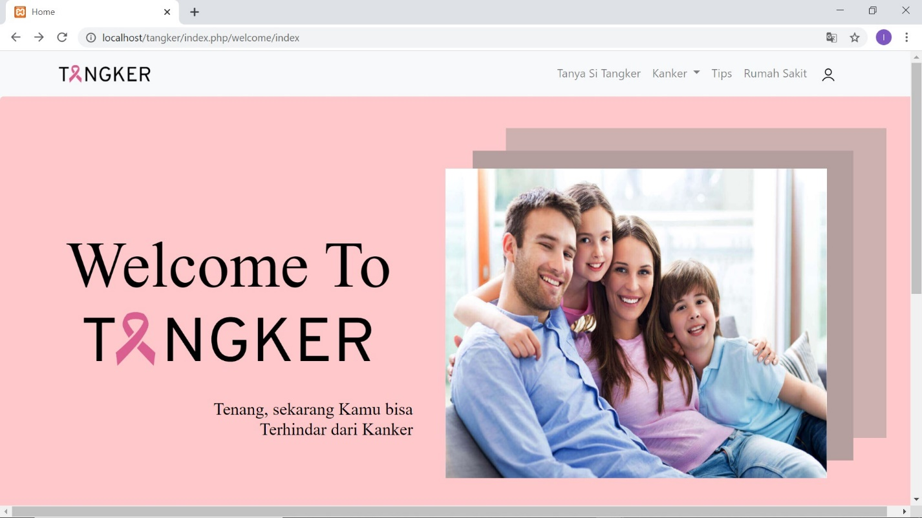

Gambar Tampilan Homepage

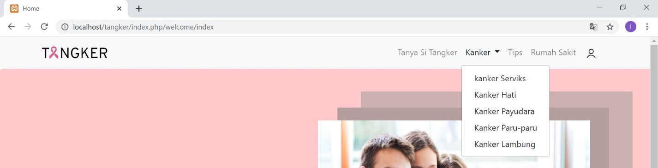

Gambar Dropdown Artikel

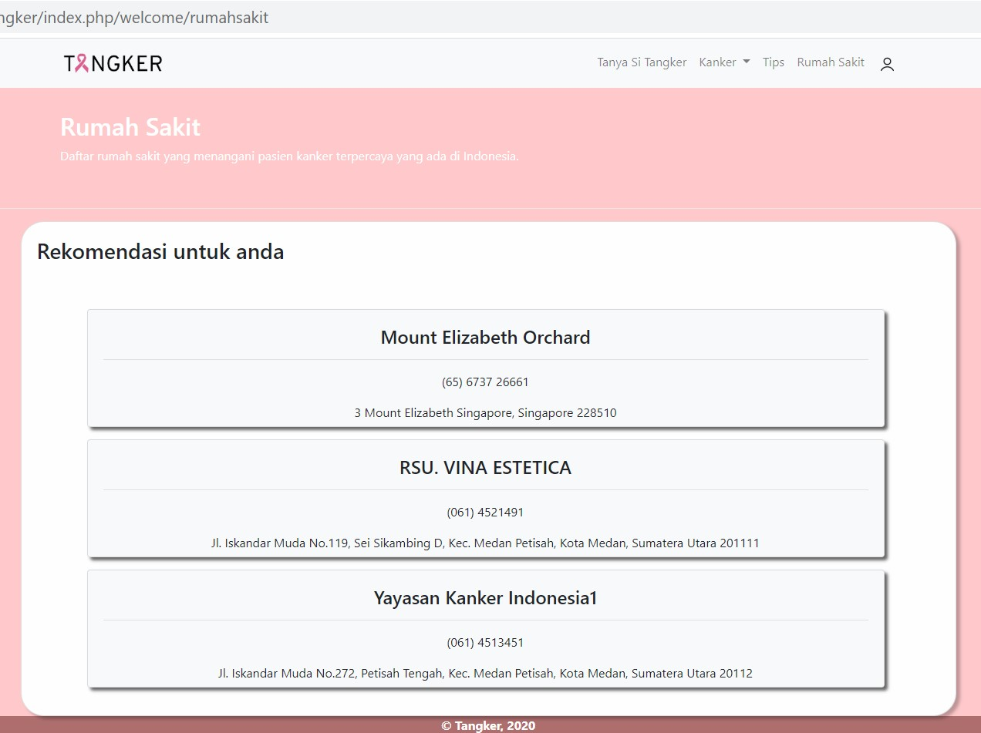

Gambar Tampilan Page List Rumah Sakit

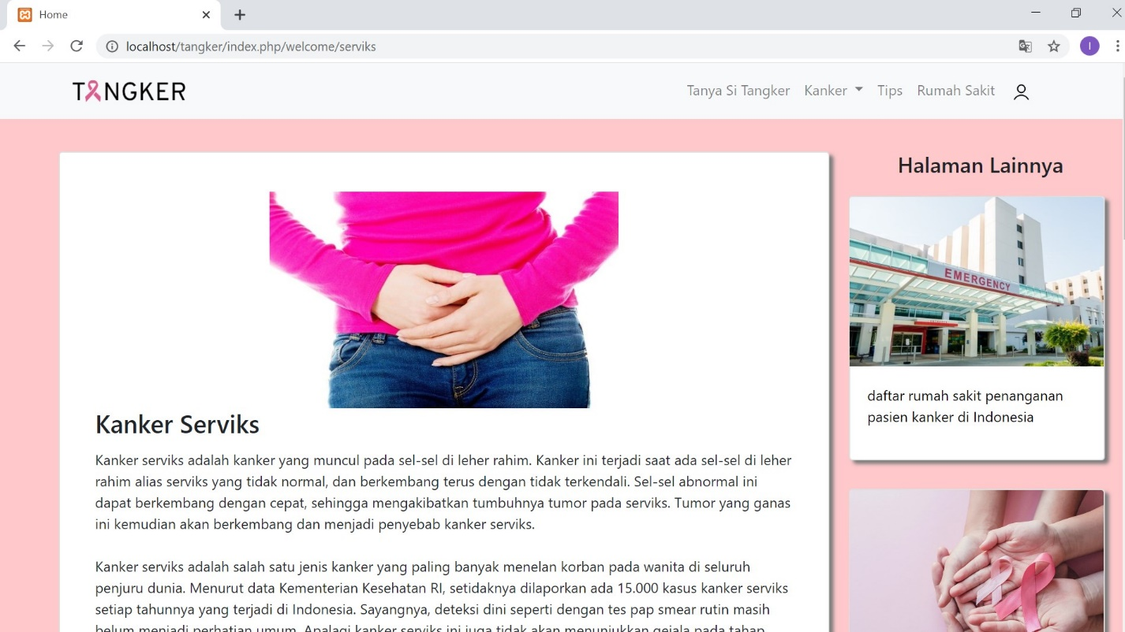

Gambar Tampilan Page Artikel Kanker Serviks

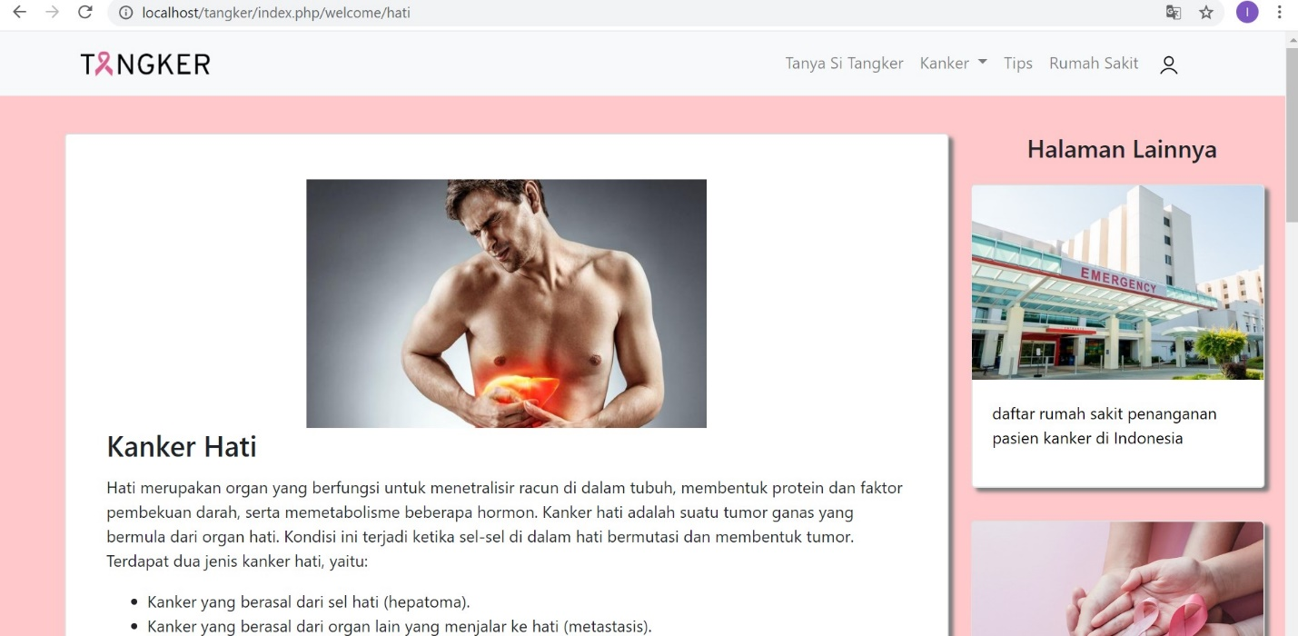

Gambar Tampilan Page Artikel Kanker Hati

\

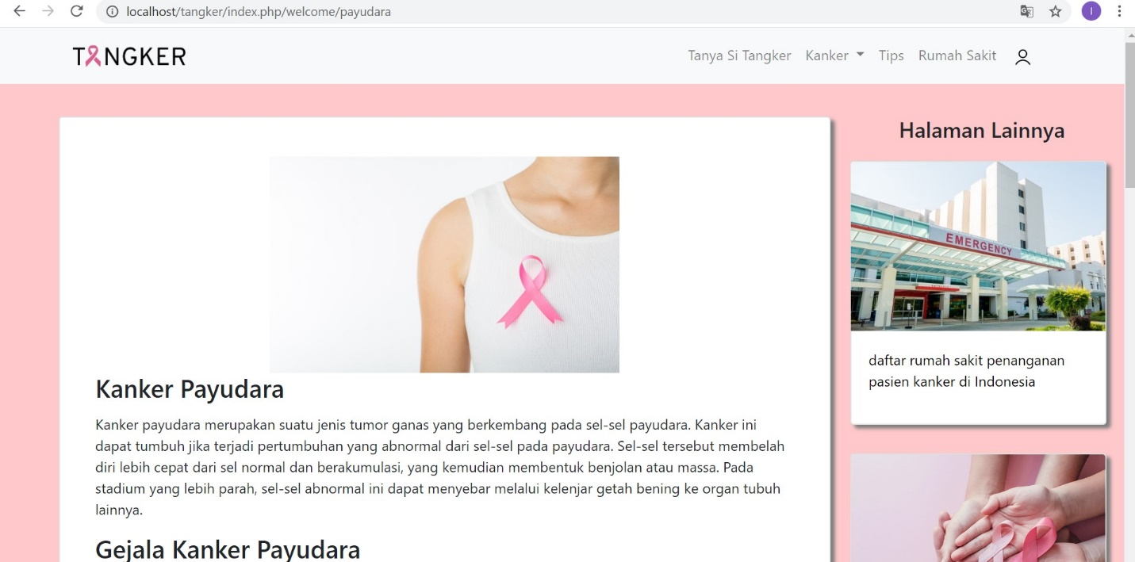

Gambar Tampilan Page Artikel Kanker Payudara

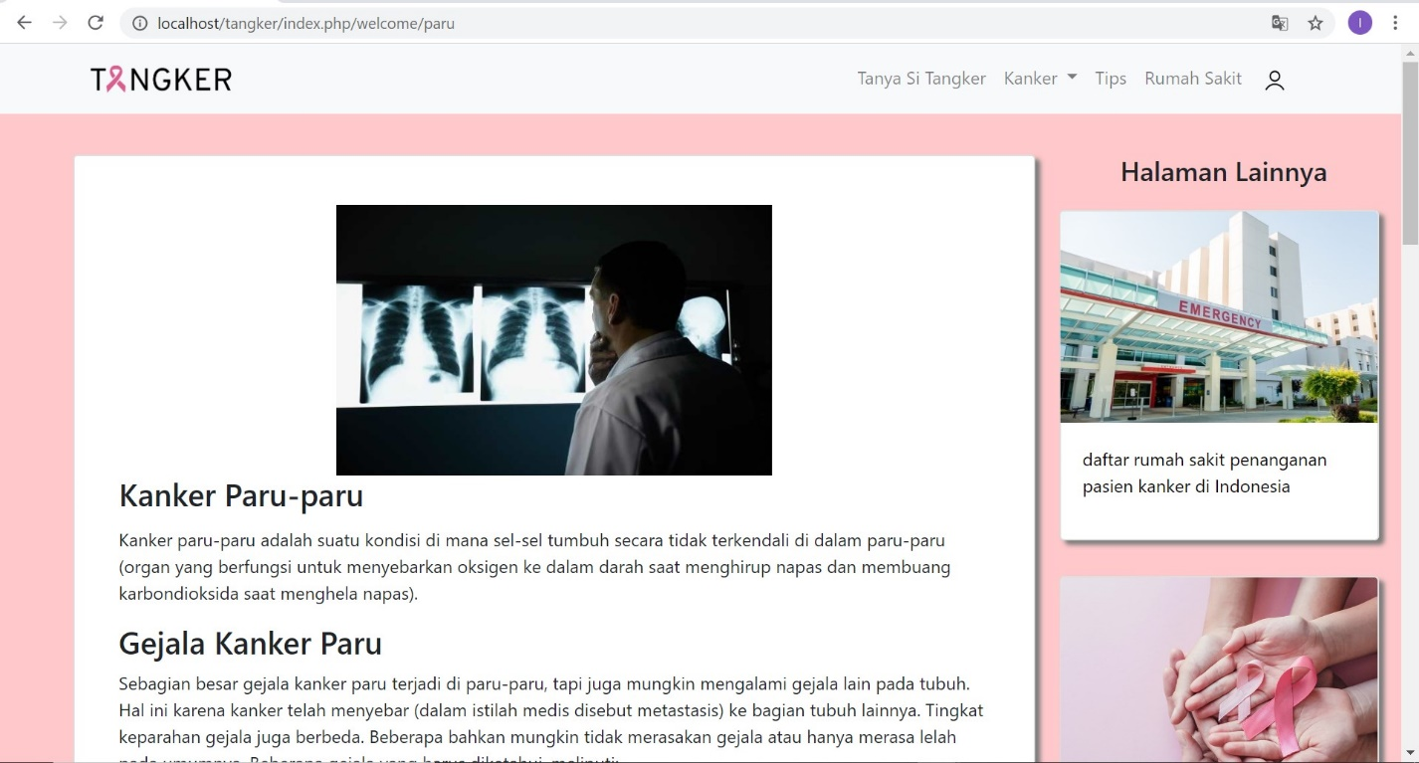

Gambar Tampilan Page Artikel Kanker Paru-Paru

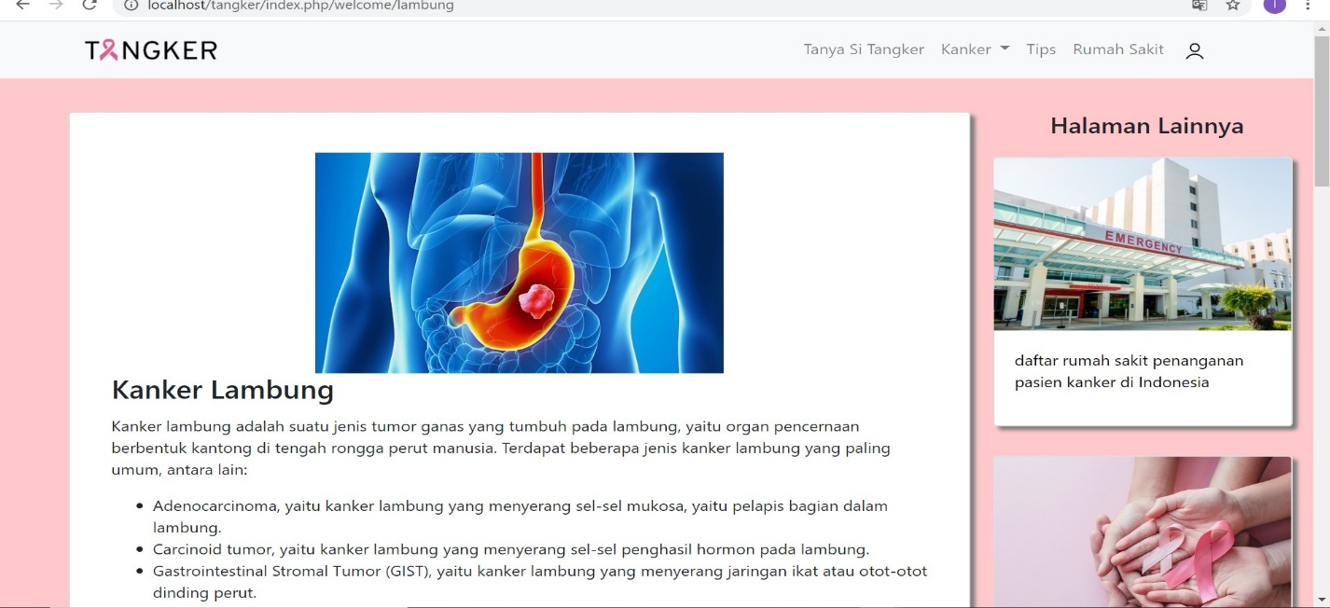

Gambar Tampilan Page Artikel Kanker Lambung



Gambar Tampilan Page Tips Mencegah Kanker

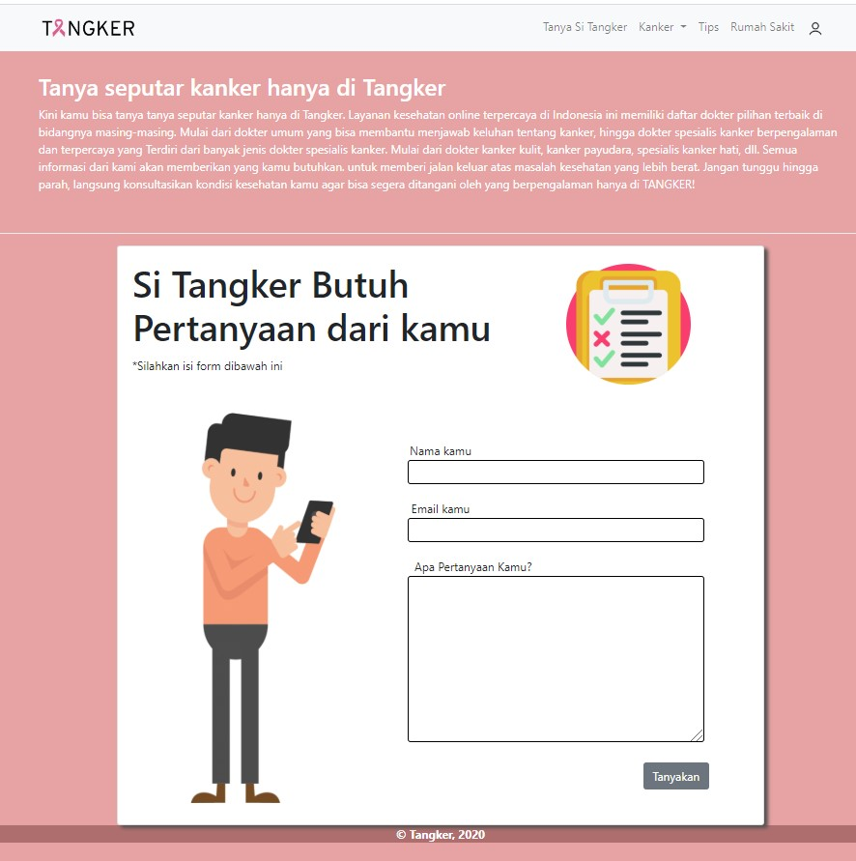

Gambar Tampilan Page Tanya Tangker

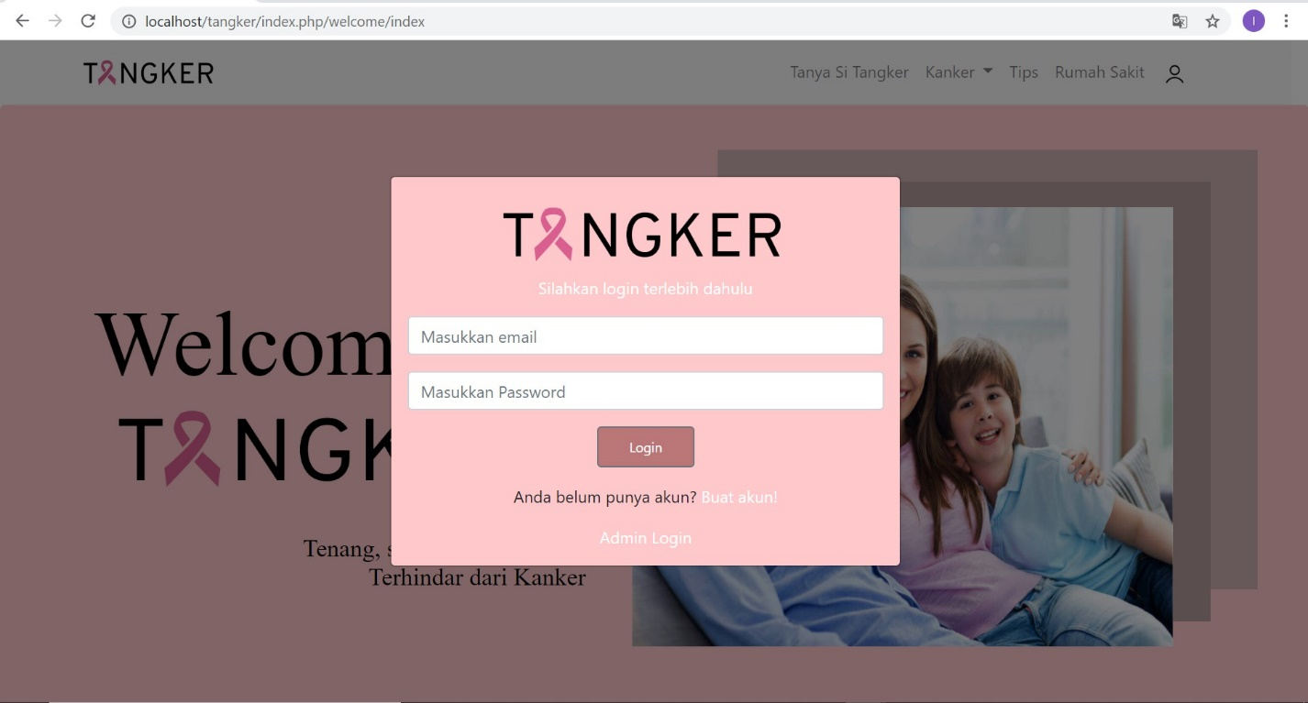

Gambar Tampilan Form Login

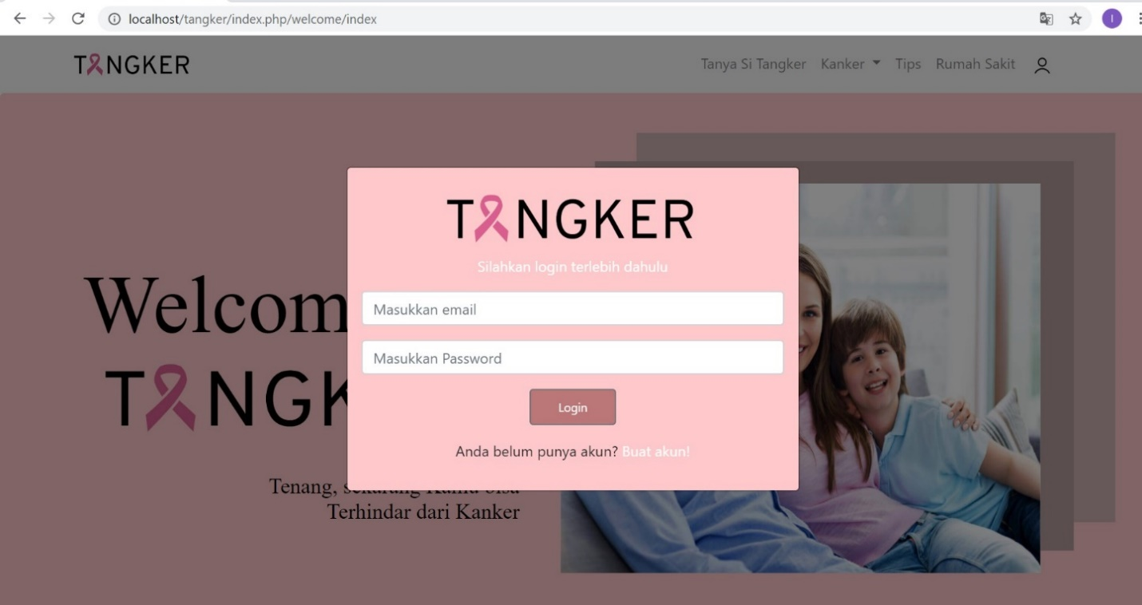

Gambar Tampilan Form Login Admin

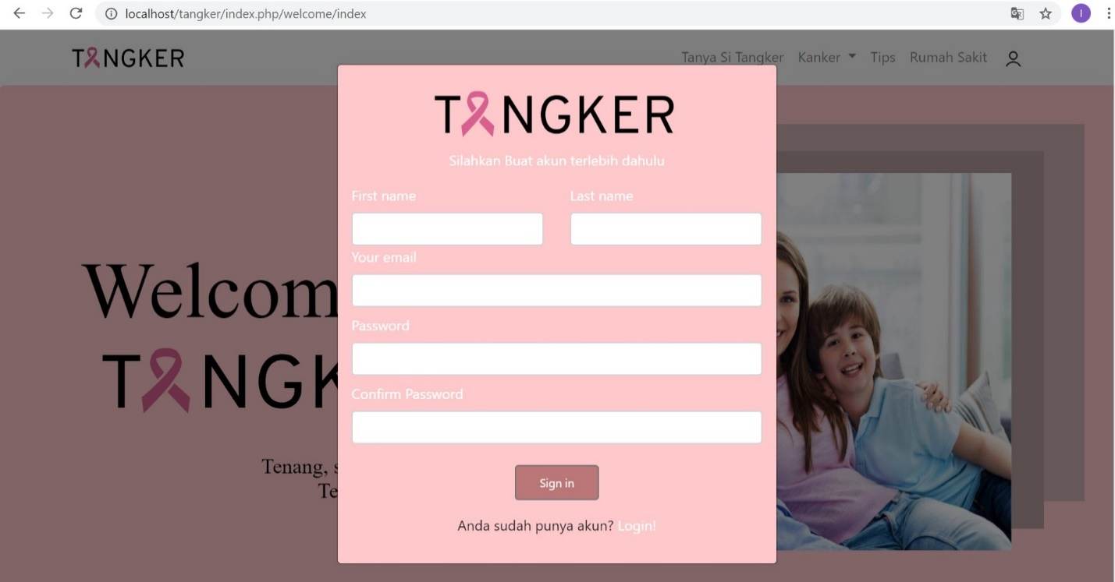

Gambar Tampilan Form Register 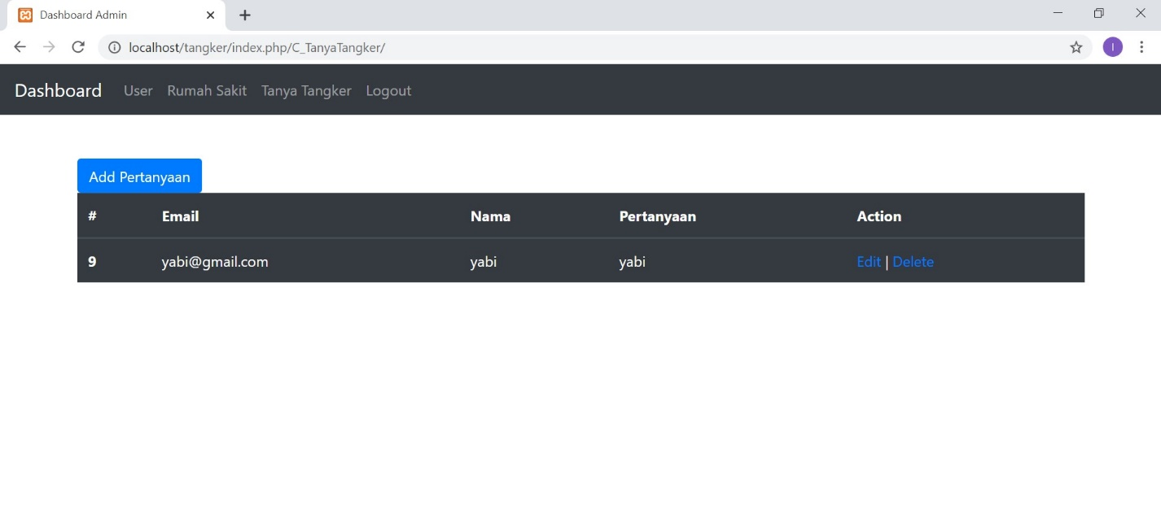

Gambar Tampilan CRUD Tanya Tangker 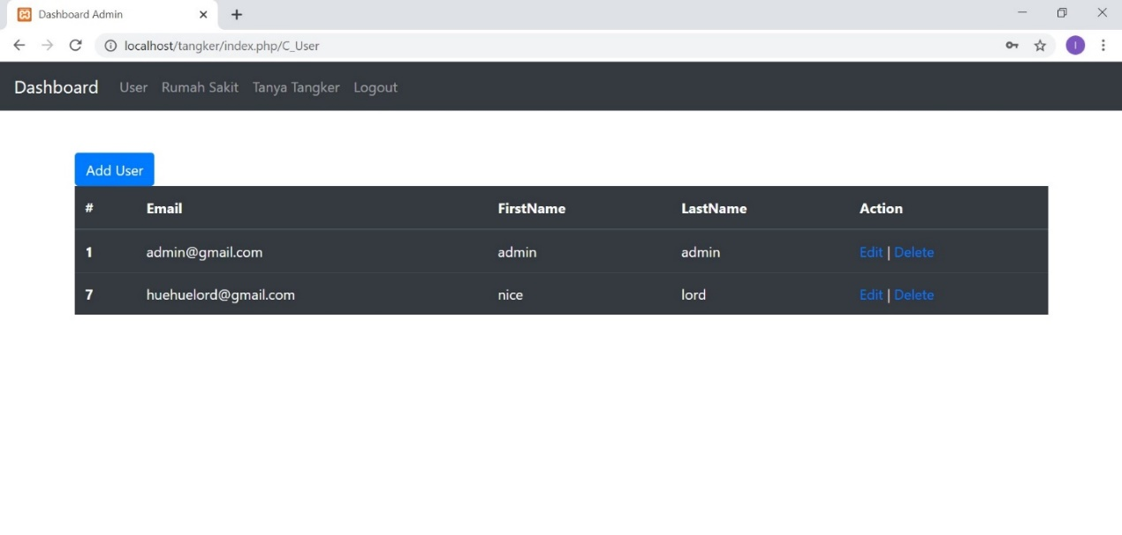

Gambar Tampilan CRUD Tanya User

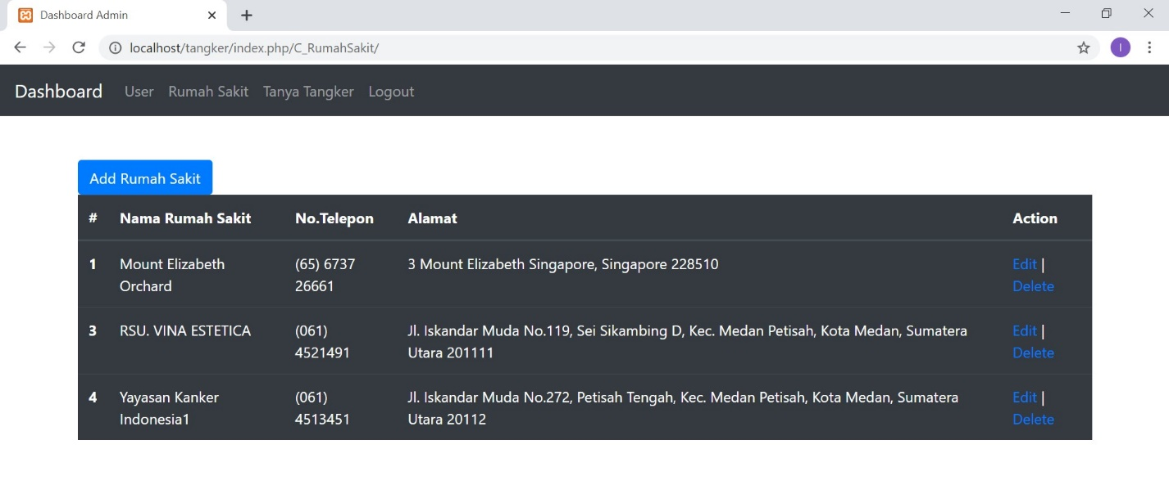

Gambar Tampilan CRUD Rumah Sakit 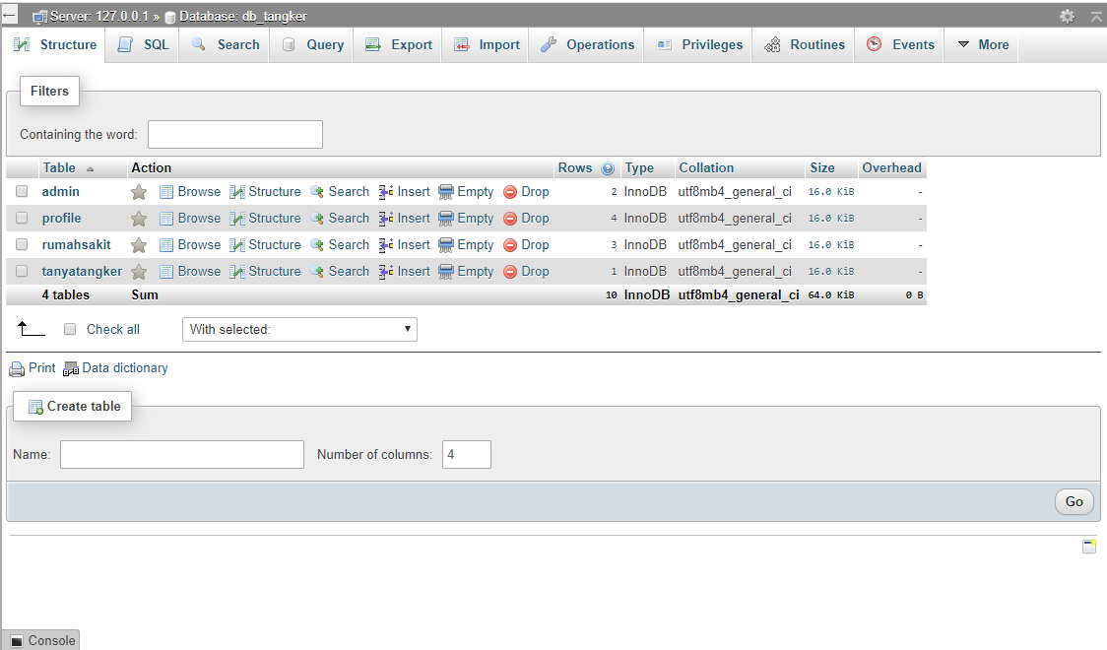

Gambar Tampilan Struktur Database

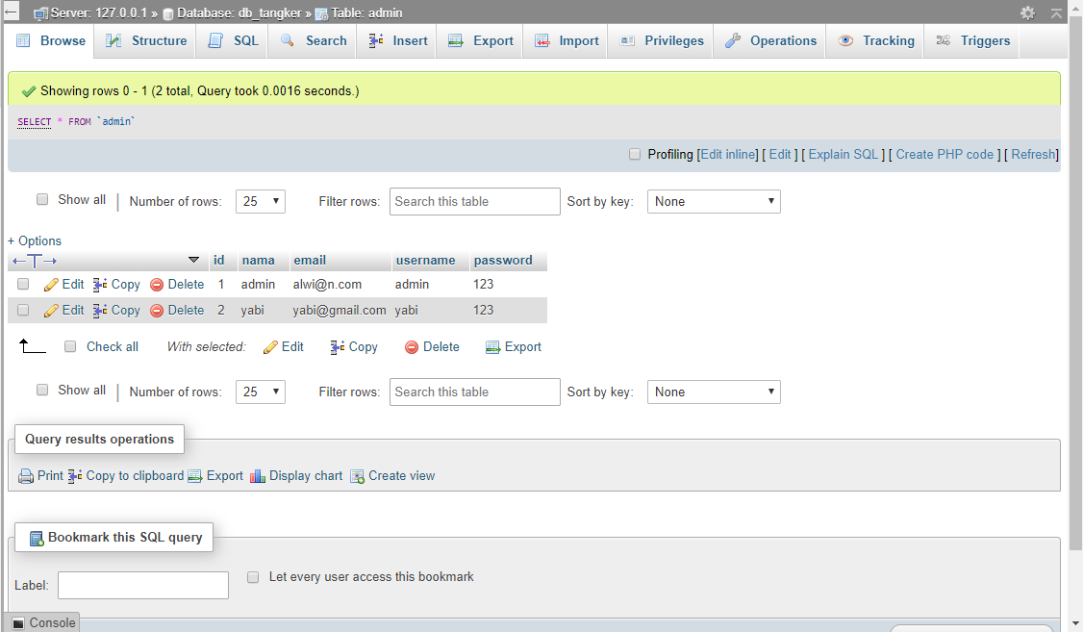

Gambar Tampilan Tabel Admin

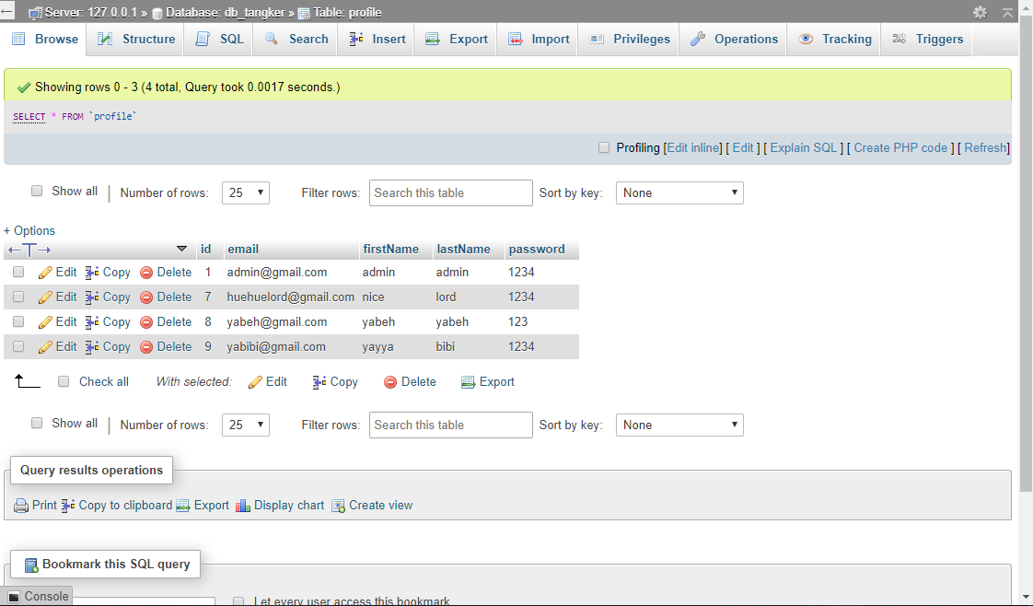

Gambar Tampilan Tabel Profile (user)

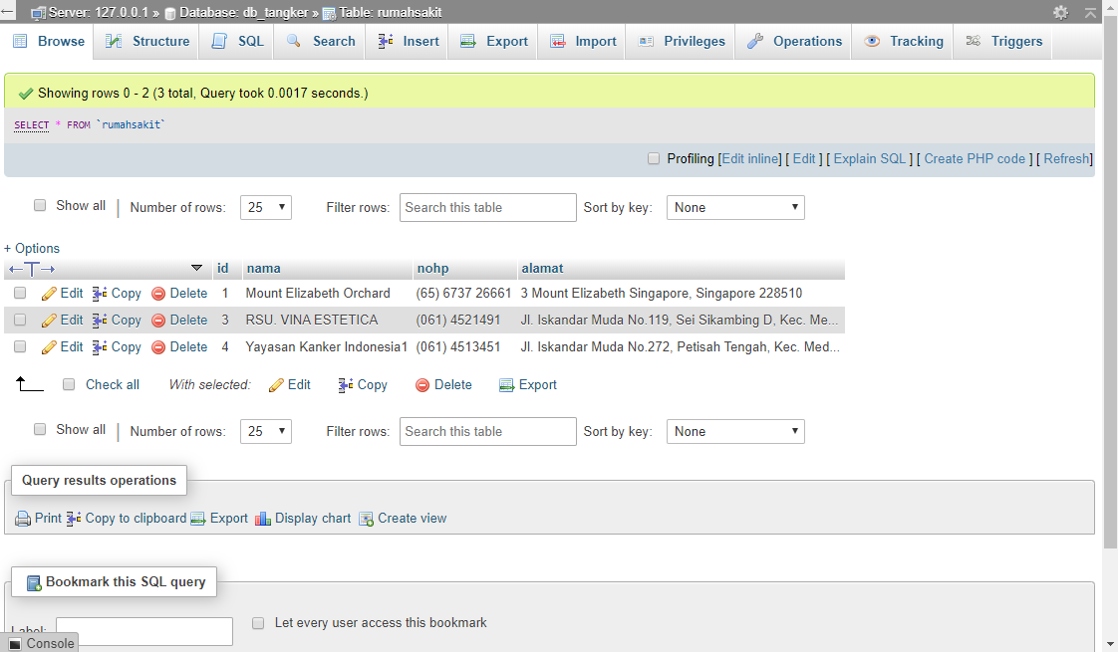

Gambar Tampilan Tabel Rumah Sakit

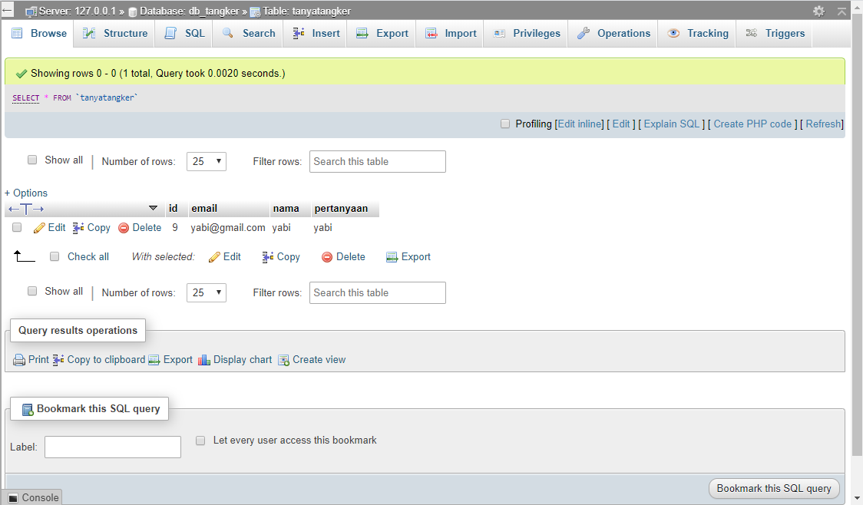

Gambar Tampilan Tabel TanyaTangker